|  |
| --- |
| **Страна Неболейка.** |
| Праздник - путешествие |
|  |
| Внеклассное мероприятие для учащихся 1 -2 классов, которое через игру формирует представление о здоровом образе жизни. |
|  |
| Чеглакова Л.В. |
| **[Выберите дату]** |
|  |

**Ведущий**  Чтобы громче пелись песни,

Жить, чтоб было интересней,

Нужно сильным быть, здоровым

Эти истины не новы.

Только вы ответьте мне:

Путь к загадочной стране,

Где живёт здоровье ваше,

Все ли знают? Дружно скажем:…ДА!

Ребята, сегодня мы отправляемся в путешествие по необычной стране «Неболейка». Путь наш нелёгкий, поэтому нам нужен помощник. Кто им будет, отгадайте:

Кто под деревом сидит,

Всех излечит, исцелит?

Ну, конечно, добрый доктор…(Айболит).

*Входит Айболит – девочка в белом халате, колпаке с красным крестом, слушалка*

**Айболит**  Я тот самый Айболит,

Что всех излечит, исцелит!

Но к вам пришёл я не затем,

Чтоб ставить градусники всем.

Здесь все здоровы?

**Дети**  Здоровы!

Очень рад приветствовать таких ребят.

**Ведущий** Айболит, мы хотим, чтобы вы помогли нам совершить путешествие по стране «Неболейка». Вы согласны?

**Айболит,** Конечно, я согласен.

В пути друзей здоровья вам я покажу,

У них мы спросим, как сильным вырасти, отважным! В путь!

*Неожиданно появляются Неряха и Грязнуля.*

**Ведущий**  Кто пришёл в нежданный час

Праздник здесь сейчас у нас.

Мы гостей уже не ждали.

**Айболит.** Посмотрите на странный вид

Что – то он не веселит.

Кто такие? Отвечайте!

Праздник нам не нарушайте.

**Грязнуля. У**гадайте, кто мы.

Не люблю я, братцы, мыться,

С мылом, щёткой не дружу.

Вот поэтому, ребята,

Вечно грязная хожу.

И сейчас не потому ли

Назовут меня…(Грязнулей)?

**Неряха**  Честно я скажу, ребята,

Быть опрятным, аккуратным

Очень трудно…

Сам не знаю, почему.

Вещи всюду я бросаю

И найти их не могу.

Что схвачу, в том и бегу.

Где Штаны? А где рубаха?

Я – не знаю. Я - …(Неряха).

**Ведущий** Зачем вы появились в нашем классе?

**Грязнуля**  Мы думаем, что здесь найдём себе друзей.

**Неряха** Наверняка, среди этих ребят много грязнуль и нерях.

*(подходит к ребятам)*

**Айболит**  Нам, увы, не по дороге.

Уносите, братцы, ноги!

Не найдёте среди нас

Вы друзей себе сейчас!

**Ведущий** Айболит не торопись, ты же доктор, значит должен лечить, помогать.Может, мы возьмём их с собой в страну «Неболейка», и они станут чистыми, аккуратными, порядочными.

**Айболит**  Я не возражаю. А вы, ребята, поможете Грязнуле и Неряхе исправиться?

**Дети**  Да!

**Ведущий** *(обращаясь к Грязнуле и Неряхе)* Хотите с нами побывать в стране «Неболейка»?

**Грязнуля** Что это за страна?

**Неряха**  А там не страшно?

**Ведущий**  Бояться нечего. Ребята вам помогут.

*(совещаютс*я)

**Грязнуля и Неряха** *(вместе)* Согласны.

**Ведущий**  Приготовились, встали, повторяем за мной:

Руки в стороны – в полёт

Отправляем самолёт.

Правое крыло вперёд,

Левое крыло вперёд.

Полетел наш самолёт.

**Ведущий**  Мы прибыли на первую станцию, которая называется «Чистюлькино».

*(на доске табличка с названием)*

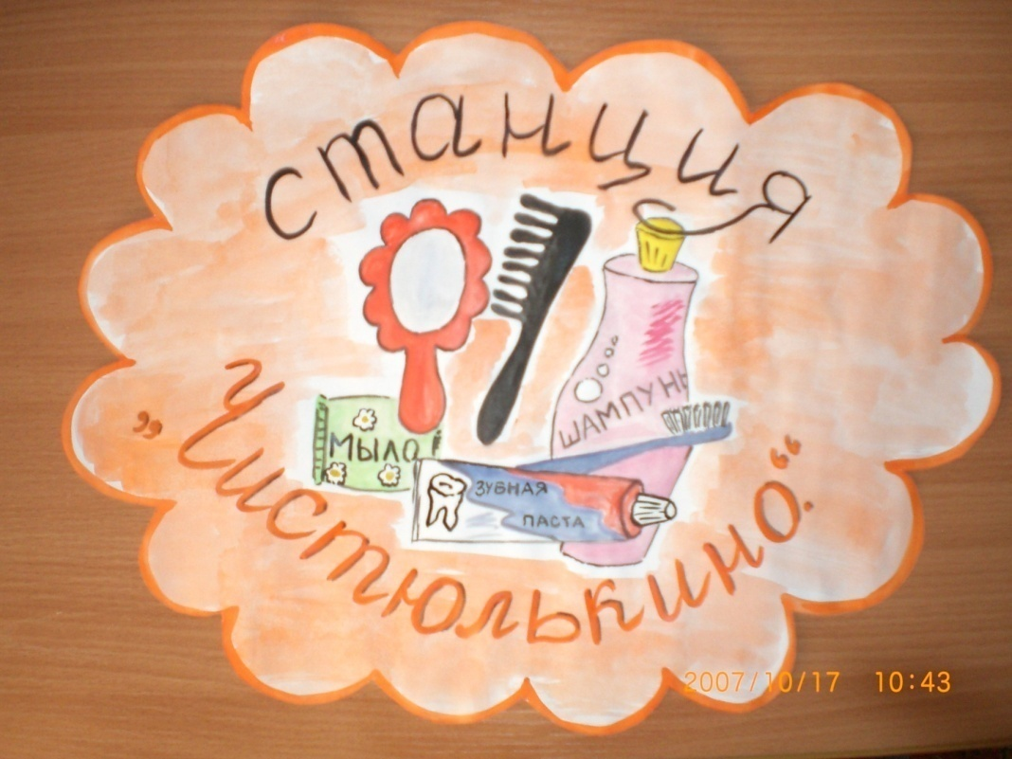

**Айболит**  Запомнить нужно навсегда

Залог здоровья – чистота!

**Ведущий**  Что помогает поддерживать чистоту, ребята сейчас и помогут узнать Грязнуле и Неряхе.

*Грязнуля и Неряха загадывают загадки.*

**1**.Хожу – брожу не по лесам,

А по усам, по волосам,

И зубы у меня длинней,

Чем у волков и медведей**. (Расчёска)**

**2.**Мудрец в нём видел мудреца,

Глупец – глупца, баран – барана,

Овцу в нём видела овца,

А обезьяну – обезьяна.

Но вот подвели к нему Федю Баратова,

И Федя увидел неряху лохматого. **( зеркало)**

**3**.Ускользает, как живое,

Но не выпущу его я.

Белой пеной пенится,

Руки мыть не ленится**. (мыло)**

**4.**Волосистою головкой

В рот она влезает ловко

И считает зубы нам

По утрам и вечерам. **(зубная щётка)**

**5.**Лёг в карман и караулит

Рёву, плаксу и грязнулю,

Им утрёт потоки слёз,

Не забудет и про нос. **(носовой платок)**

**6.**Говорит дорожка –

Два вышитых конца:

- Помойся ты немножко,

Чернила смой с лица!

Иначе ты в полдня

Испачкаешь меня! **(полотенце)**

**7.**Вот какой забавный случай!  **8**.Там, где губка не осилит,

Поселилась в ванной туча. Не домоет, недомылит,

Дождик льётся с потолка На себя я труд беру

Мне на спину и бока. Пятки, локти с мылом тру,

Д чего ж приятно это! И коленки оттираю,

Дождик тёплый, подогретый, Ничего не забываю. **(мочалка)**

На полу не видно луж.

Все ребята любят**… (душ)**

*Отгадки – предметы показать.*

**Ведущий**  Чтобы с вами все дружили, надо никогда не забывать про эти предметы личной гигиены.

**Ученик**  Надо, надо умываться

По утрам и вечерам,

А нечистым трубочистам –

Стыд и срам!

Стыд и срам!

Да, здравствует мыло душистое,

И полотенце пушистое,

И зубной порошок,

И густой гребешок!

Давайте же мыться, плескаться,

Купаться, нырять, кувыркаться,

В ушате, в корыте, в лохани,

В реке, В ручейке, в океане,

В ванне и в бане,

Всегда и везде –

Вечная слава воде!

**Ведущий**  Наше путешествие продолжается.

На нашем пути встречается город «Порядкино». *(табличка)*

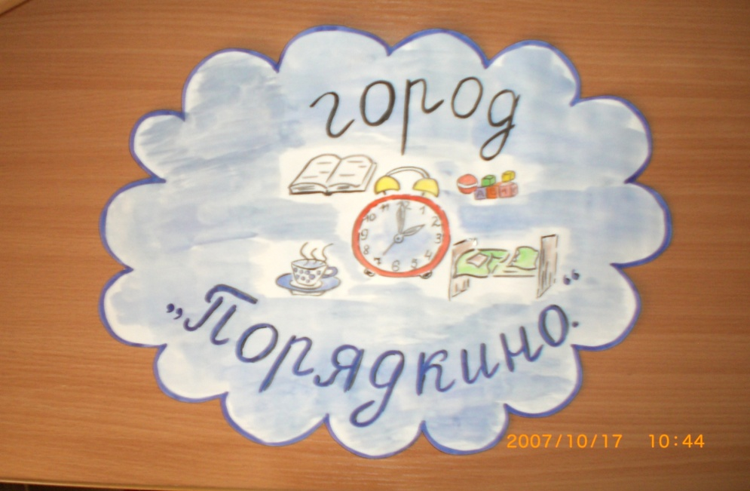

**Айболит**  Если будешь ты стремиться

Распорядок выполнять,

Будешь лучше ты учиться,

Лучше будешь отдыхать!

**Неряха**  Ну, вот ещё, жить по распорядку. Скукотища.

**Грязнуля** Неужели все эти ребята *(показывает на ребят)* соблюдают режим дня?

**Ведущий**  Конечно, не всё сразу получается у всех ребят, но они стараются. Как это у них происходит, послушаем об этом частушки.

**1.**Мы частушек много знаем- **2**.Просыпаюсь по утрам

И хороших и плохих. Я с большим желанием

Хорошо тому послушать, Зубы чищу и спешу

Кто не знает никаких. Со школой на свидание.

**3**.Поленился утром Вова

Причесаться гребешком.

Подошла к нему корова –

Причесала языком.

**4.**Мальчик Петя поздно встал:

Просыпаться тяжко.

Умываться он не стал:

Он ведь замарашка.

**5.**Если утром ты зарядку

Делать очень ленишься,

То в походе от неё

Никуда не денешься.

**6**.Опоздания причину

Митя мигом сочинит:

То попал он в паутину,

То нашёл метеорит.

**7**.Маша любит наряжаться,

Да не любит умываться.

Хоть и личиком красива,

Но плаксива и ленива.

**8.**Я люблю свою сестричку –

Почемучку – стрекозу.

Прочитаю я ей книжку,

Утром заплету косу.

**9.**Дома я одна бываю, **10**.Если хочешь взрослым стать,

Но без дела не скучаю. Надо раньше лечь в кровать.

Мне ведь некогда скучать: Ляжешь после десяти -

Надо маме помогать Не успеешь подрасти.

**Ведущий**  Нам пора продолжать путь. Следующей остановкой нашего путешествия будет улица «Зарядкина». *(табличка)*

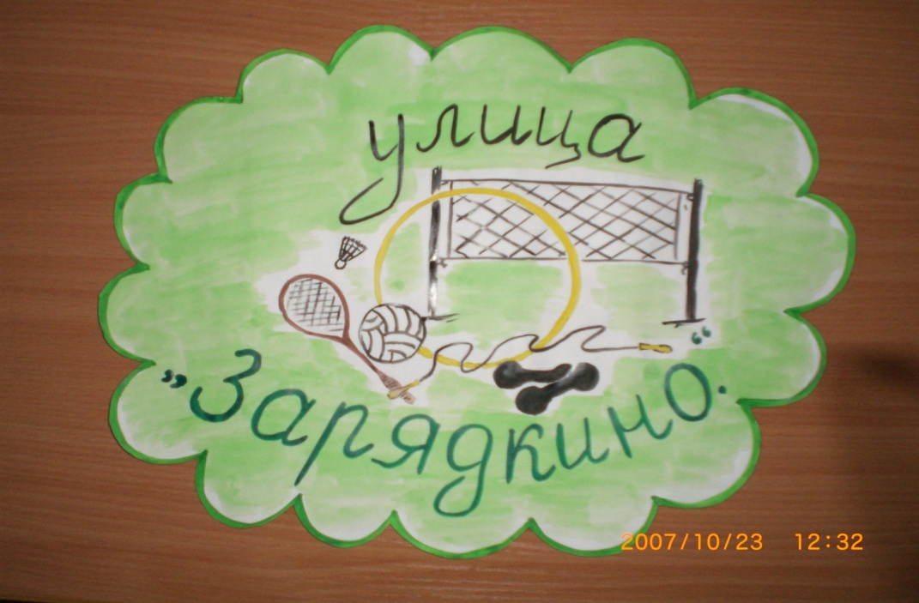

**Айболит** Надо всем нам твёрдо знать –

День с зарядки начинать!

И, конечно, закаляться –

Это так поможет вам!

**Ведущий** Ребята, я приглашаю вас исполнить песню – танец « Если весело живётся, делай так…».*( можно заменить на любой другой)*

**Ведущий** В стране «Неболейка» ещё много интересного. Продолжаем исследовать её.

Сделаем остановку в кафе «Здоровячок».*(табличка)*

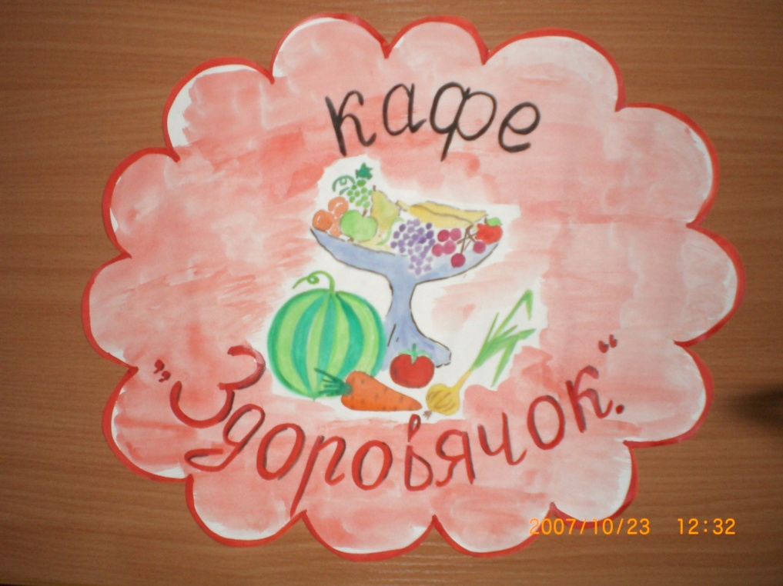

**Грязнуля** Наконец – то, можно будет съесть шоколадку и выпить лимонад.

**Неряха.** О, а я с удовольствием полакомлюсь чипсами, печеньем и кока – колой.

**Айболит** Совет я мудрый дам.

Знай, не всё, что продаётся,

Здоровью пользой обернётся.

Это – вкусно, то – полезно,

Что – то - вовсе бесполезно.

**Ведущий**  Действительно, чтобы узнать, что полезно для здорового питания послушаем рекламу.

*(учащиеся разыгрывают сценку «Реклама овощей», сделать рисунки с овощами)*

**1 пугало:** Для детей, их пап и мам

Устроим мы турнир реклам.

Реклам не простых –

Витаминных, овощных.

**2 пугало:** Во саду ли, в огороде

Фрукты, овощи растут.

Мы сегодня для рекламы

Их собрали в зале тут.

**1 пугало:** Для всего честного люда

Реклама есть к любому блюду.

Слушайте внимательно,

Запоминайте старательно.

**Лук:** Лук зелёный – объеденье!

Он приправа к блюдам.

Ешьте, дети, лук зелёный:

Он полезен людям.

Витаминов в нём не счесть –

Надо лук зелёный есть!

И головки лука тоже

Нам полезны и пригожи.

**Морковь:** Я морковка спелая.

На солнышке созрела я,

Витаминами богатая,

Вам на пользу, ребята, я!

**Помидор:** А я – толстый помидор,

Витаминов полный.

Очень долго я расту –

Возраст мой преклонный

Сначала я зелёным был,

Но август – месяц наступил –

Стал краснеть я день за днём,

Чтобы взяли меня в дом.

**2 пугало:** Ешьте, дети, помидоры,

Пейте сок томатный:

Он полезный, витаминный

И на вкус приятный.

**Огурец:** Превосходный огурец

Лежит на рыхлой грядке.

Ешьте, дети, огурцы,

Будет всё в порядке!

**Репа:** Наша жёлтенькая репка

Уж засела в землю крепко.

И кто репку ту добудет,

Тот здоровым, сильным будет.

**Свекла:** Круглая я, словно шарик.

Меня за вкус все уважают,

Добавляют в винегрет:

Полезней свеклы в мире нет.

**Картофель**: Посадили мы картошку

Ещё в мае месяце.

Выросла она на диво –

И крупна, и так красива!

А картошка – хлеб второй,

Это знаем мы с тобой.

Собирай картошку смело,

Не жалей ты сил для дела.

**1 пугало:** Мы представили сегодня

Вам рекламу для борщей.

Для здоровья и для силы

Ешьте больше …

О – ВО - ЩЕЙ!

**Ведущий**  Мы послушали и узнали, что полезно кушать, а теперь наш путь лежит к островку «Угадай – ка», где живут любознательные дети. Они приготовили для вас интересные задания.

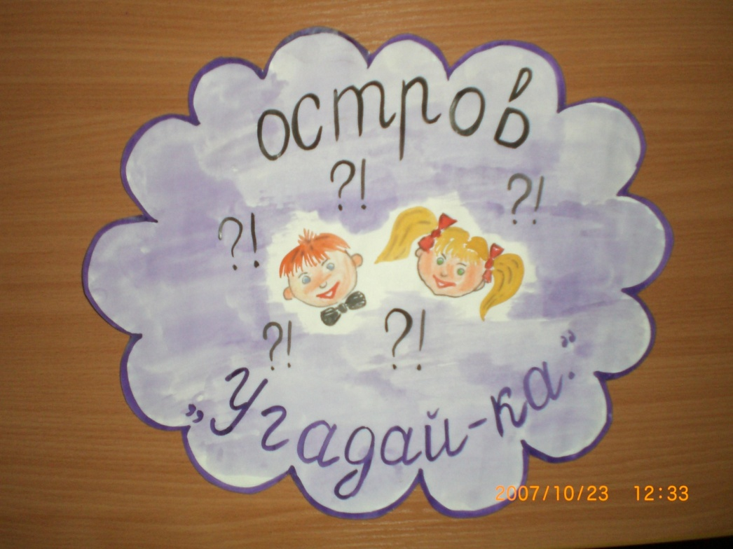

**Неряха**  Ой, я нечаянно рассыпала все карточки с заданиями.

**Грязнуля**  Ха – ха – ха, не зря тебя Неряхой зовут!

**Ведущий**  Не надо смеяться над Неряхой, ребята ей помогут.

*(разделить всех детей на 5 команд, каждой выдать конверт с заданиями)*

**1 задание:** собрать из отдельных слов пословицу и прочитать её

1)Кто аккуратен, тот людям приятен.

2)Чистота – лучшая красота.

3)Чисто жить – здоровым быть.

4)Не думай быть нарядным, а думай быть опрятным.

5)Чистая вода – для болезней беда.

**2 задание:** закончи предложение

1)Чистить зубы надо…(два раза в день, утром и вечером).

2)Всегда мыть руки…(перед едой с мылом).

3)Во время еды нельзя…(разговаривать).

4)Утро надо начинать…(с зарядки и обтираний).

5)Вставать, ложиться спать, делать уроки всегда в одно и то же время – это значит…(соблюдать режим дня).

**3 задание:** восстановить режим дня *(сделать в подарок «Режим дня»)*

**Ведущий**  Молодцы, вы со всем справились. Наше путешествие по стране «Неболейка» подошло к концу, нам пора возвращаться. Приготовились:

Руки в стороны – в полёт

Отправляем самолёт.

Правое крыло вперёд,

Левое крыло вперёд.

Полетел наш самолёт.

Вот мы и вернулись.

**Айболит** Мне пора, меня уже ждут в другом месте и нуждаются в моей помощи.

Ребята! Нет богатства краше,

Чем крепкое здоровье наше.

На радость всем, и папе с мамой,

Растите, дети, крепышами!

*(Айболит уходит, дарит в подарок «Распорядок дня», который напечатан на отдельном листке для каждого учащегося)*

--------------------- пробуждение

-------------------- утренняя гимнастика

-------------------- завтрак

-------------------- приготовление домашних заданий

-------------------- прогулка

-------------------- занятия творческим делом

-------------------- обед

-------------------- дорога в школу

-------------------- учебные занятия в школе

-------------------- дорога из школы домой

C:\Program Files\Microsoft Office\MEDIA\CAGCAT10\j0234131.wmf -------------------- прогулка

-------------------- ужин

-------------------- свободное время: игры, помощь по дому,

занятия со взрослыми

20.30-21.00- подготовка ко сну

21.00-7.30- ночной сон

Ребята! Нет богатства краше,

Чем крепкое здоровье ваше.

На радость всем и папе с мамой,

Растите, дети, крепышами!

**Неряха** Ребята, нам пора попращаться с вами.

**Грязнуля**  Мы узнали во время путешествия много интересного и полезного.

**Ведущий**  На прощанье послушайте советы ребят.

1. Чтобы не был хилым, вялым,

Не лежал под одеялом,

Не хворал и был в порядке,

Делай каждый день зарядку.

1. Позабудь про телевизор,

Марш на улицу гулять.

Ведь полезней для здоровья

Свежим воздухом дышать.

1. Нет! – плохому настроенью,

Не грусти, не хнычь, не плачь.

Пусть тебе всегда помогут

Лыжи, прыгалки и мяч.

1. Хоть не станешь ты спортсменом –

Это, право, не беда.

Здоровый дух в здоровом теле

Пусть присутствует всегда.

1. Будешь радостным и бодрым

Летом и среди зимы,

Если сможешь подружиться

С физкультурой, как и мы. *(Грязнуля и Неряха уходят)*

**Ведущий** Ты с красным солнцем дружишь,

Волне прохладной рад,

Тебе не страшен дождик,

Не страшен снегопад!

Ты ветра не боишься,

В игре не устаёшь,

И рано спать ложишься,

И с солнышком встаёшь.

Зимой на лыжах ходишь,

Резвишься на катке,

А летом загорелый

Купаешься в реке.

Ты любишь прыгать, бегать,

Играть тугим мячом,

Ты вырастишь здоровым,

Ты будешь силачом!

Литература:

Горбунова Н.А. «Школьный лагерь». – Волгоград: Учитель - АСТ, 2003.

Титов С.В. «Здравствуй, лето!». – Волгоград: Учитель, 2004.